弱网测试说明

需要工具
Network Emulator Client
360免费WIFI
工具地址：已传部门SVN C:\Users\yongnan1\Desktop\Department_Testing\弱网测试
使用方法：
A.上下行限速
1.打开应用后，点击过滤器NewFilter
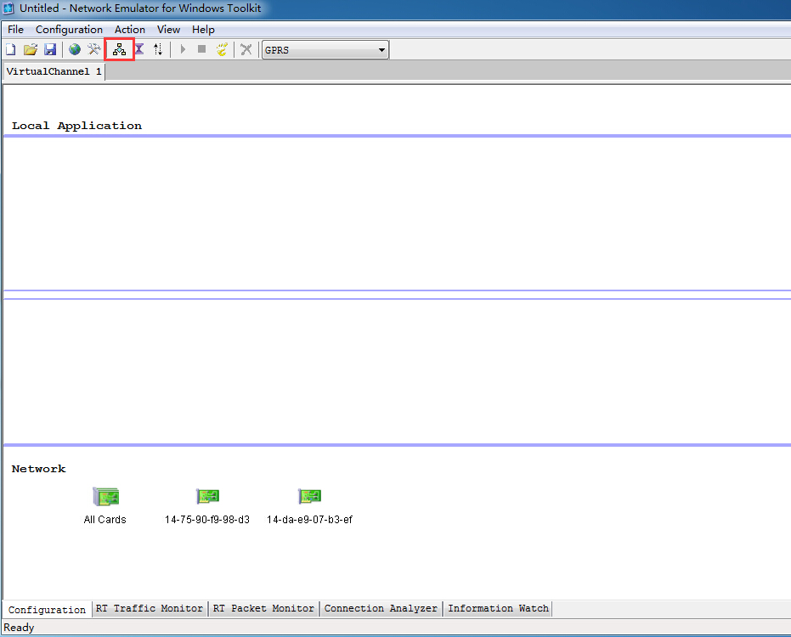
2.打开Filter List Property 过滤器后，适配器选择中挑选PC网卡地址
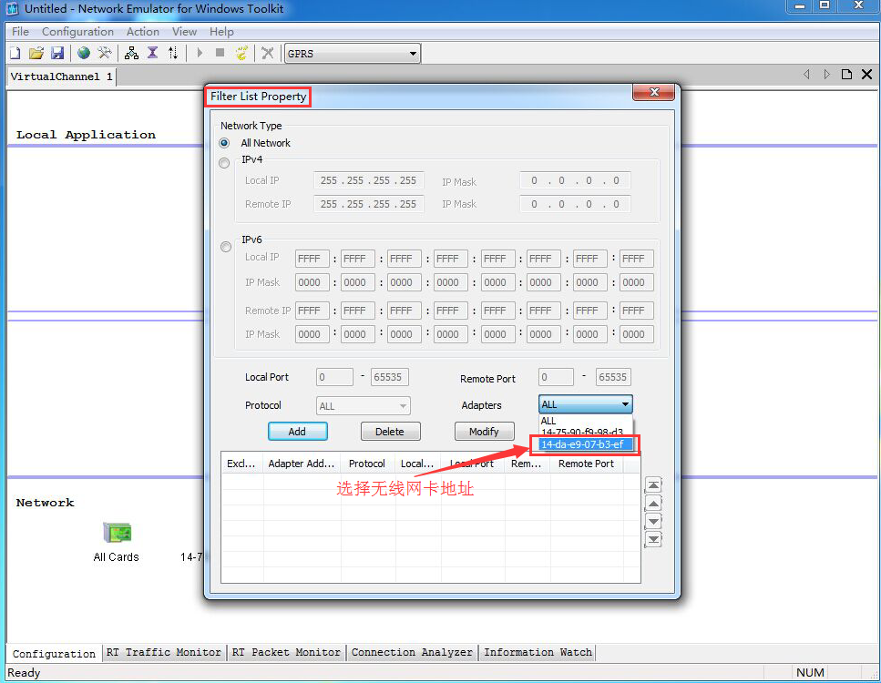
3.选择好PC网卡地址后进行添加(点击）Add,下方会出现已选网卡的信息，（注意不要在前面打钩）直接点击Close
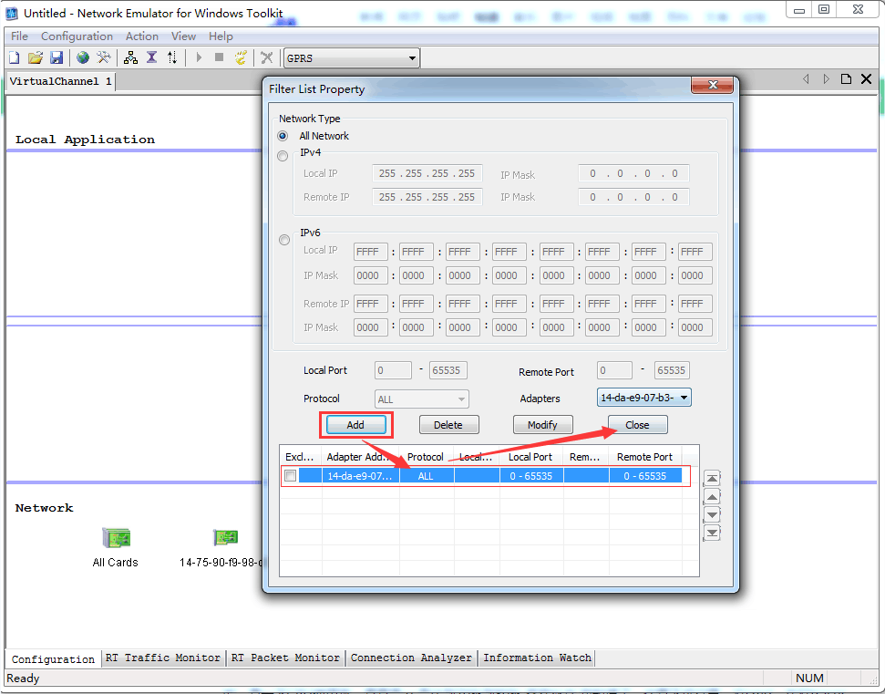
4.进行链接，点击New Link按钮，链接本地应用
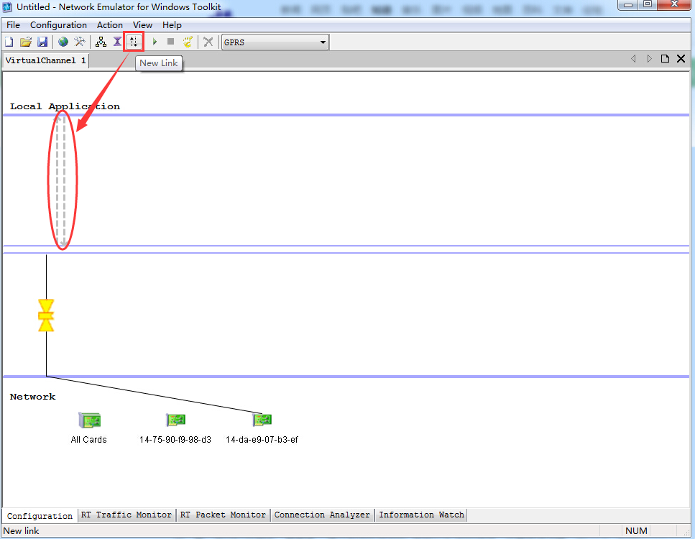
5.鼠标右击link1，弹出设置上行流量的选择按钮
6.Sat UpStream 上行设置按钮,弹出设置窗口
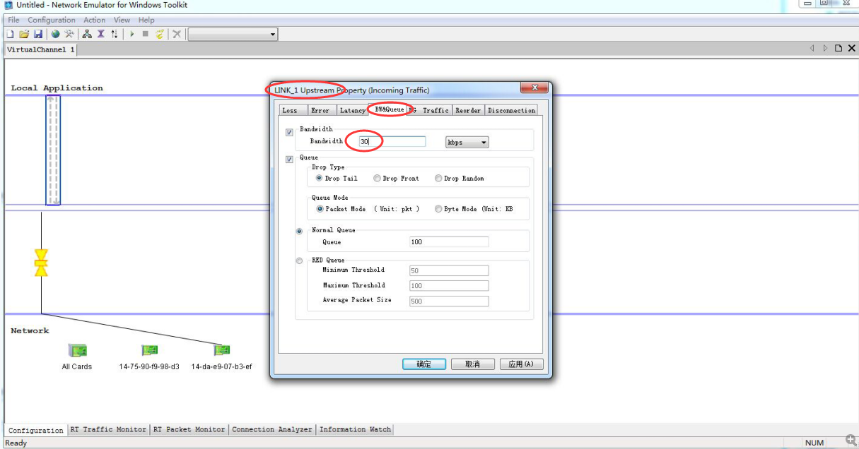
7.点击BW&Queue标签，在Bandwidth（带宽）输入上行速率
8.点击应用按钮，再点击确认按钮，上行速率设置成功
9.下行设置也与上行速率设置一致
10.设置好上下行速率后,点击黄色小脚丫跟踪
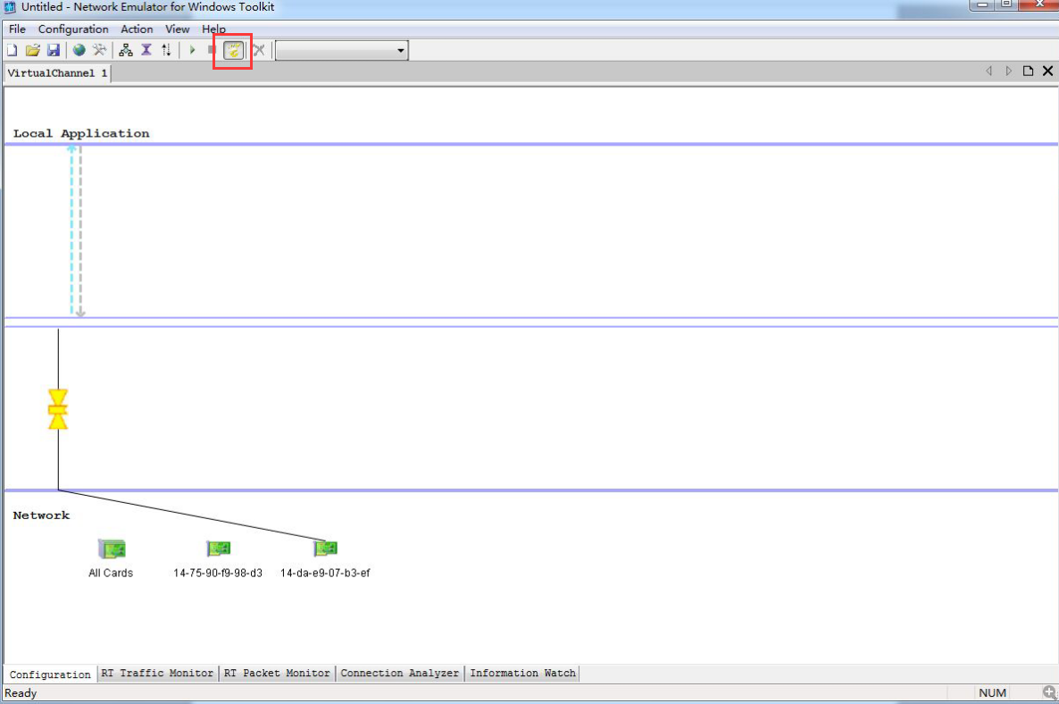
11.点击start按钮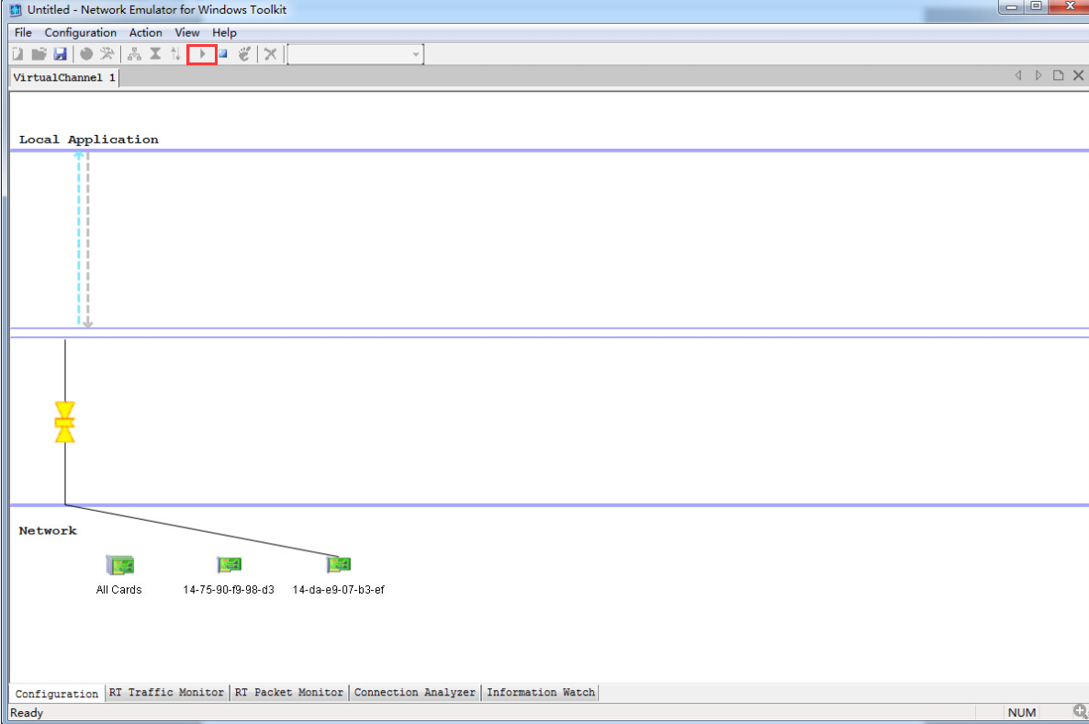
12.打开360wifi共享应用，链接测试手机
13.回到弱网模拟工具，点击RT Traffic Monitor 运行通信监控标签
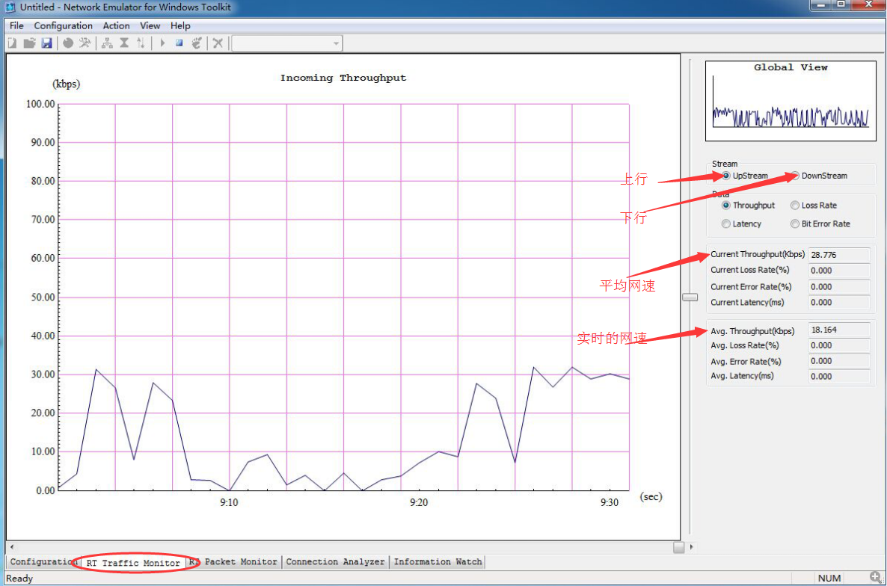
15.做到此步骤已经模拟出上下行限速时的情景了
B除了上下行限速以外，还可以对通信时延迟进行模拟
1.设置前期步骤与上下行设置基本一致，点击上行弹框中，选择Latency标签
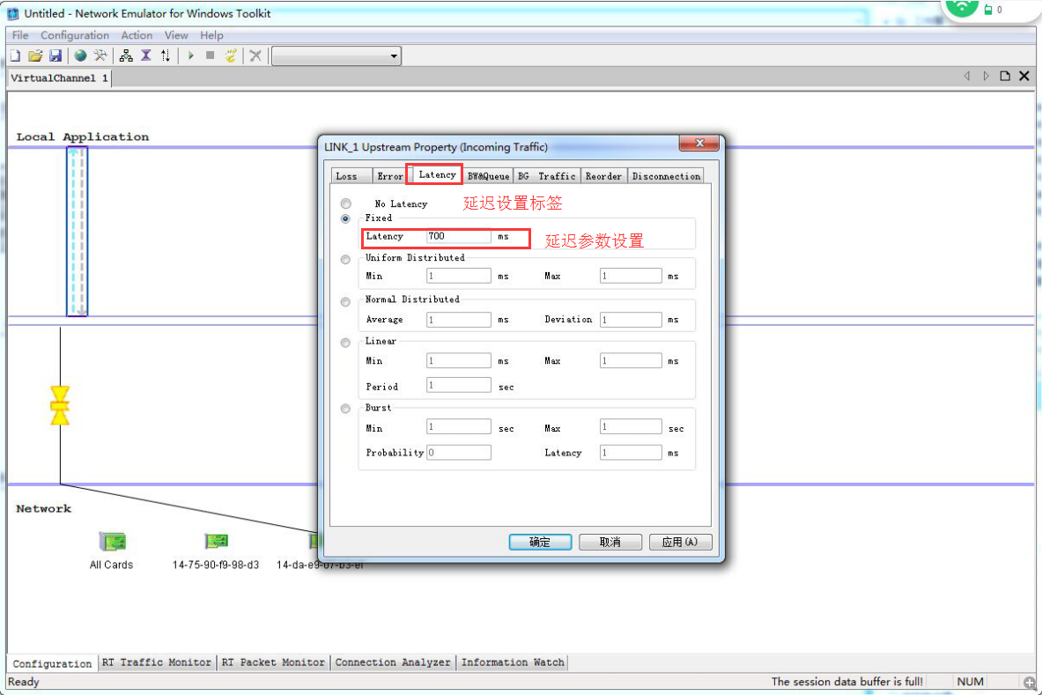
设置时，要对上行下行都进行设置，设置参数后点击应用按钮，再点击确认按钮
设置完后，点击黄脚丫，在点击Start按钮
C设置丢包设置
设置与上面一致，在设置弹框中选择Random Loss 选项（随机丢包模式）输入丢包率
上下行都进行设置，设置完后应用，确认，点击黄脚丫，点击Start按钮
设置完成
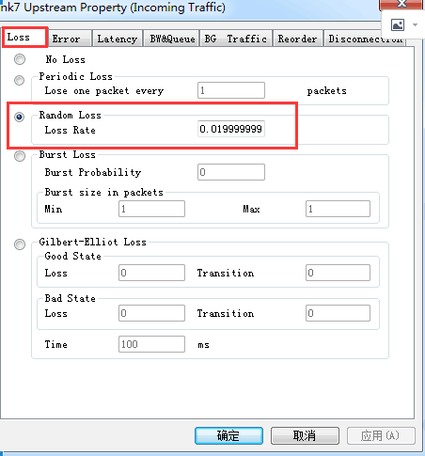

制作日期2016-10-12

